***"Huzurlu Üniversite, Kaliteli Eğitim, Aydınlık Gelecek”*

**T.C.**

**EGE ÜNİVERSİTESİ REKTÖRLÜĞÜ**

|  |  |
| --- | --- |
| Doküman No | **İA-SEM- 04** |
| Yayın Tarihi | **17.11.2023** |
| Revizyon Tarihi | **02.01.2024** |
| Revizyon No | **01** |

**Sürekli Eğitim Merkezi**

Grafik Tasarım ve Sosyal Medya Koordinatörlüğü

MEDYA İŞLEMLERİ İŞ AKIŞ ŞEMASI

**PUKÖ DÖNGÜSÜ**

**SORUMLU**

**İŞ AKIŞI**

**FAALİYET / AÇIKLAMA**

**DOKÜMAN / KAYIT**

**BAŞLANGIÇ**

Planlama İlgili Personel

Yönetim Kurulu tarafından açılması onaylanan eğitim programının program koordinatörüyle iletişime geçilir.

Uygulama

Eğitim içeriği, hedef kitle, tarih ve yer bilgileri doğrultusunda sosyal medya ve web sitesi görseli oluşturulur.

İlgili Personel

Uygulama

İlgili Personel

RED

Görsel içerikler

program koordinatörünün onayına gönderilir.

# KABUL

Uygulama Kontrol Etme

İlgili Personel

Program Koordinatörü

İstenilem revizeler yapılarak görsel içerik tekrar gönderilir.

Görsel içerik web sitesine eklenir. Kurumsal sosyal medya hesaplarından onaylanan görsel içerikler paylaşılarak eğitim duyurusu gerçekleştirilir.

-Eğitim programı başlangıç tarihine kadar onaylanan görsel içerikler düzenli aralıklarla sosyal medyadan paylaşılır.

Uygulama

İlgili Personel

Eğitim programı boyunca program koordinatörünün

bilgisinde eğitim fotoğrafları çekilir.

- Online eğitimlerde ekran görüntüsü alınır.

Uygulama

Kontrol Etme

İlgili Personel

Eğitmenlerden gelen fotoğraflar eğitim belgesi olarak sosyal medyada

paylaşılır.

Eğitim Programı

haber içeriği yazılarak

Müdüre gönderilir.

# KABUL

Kontrol Etme

Merkez Müdürü

Ege Üniversitesi Haber Ajansına iletilir

RED

İstenilen revizeler yapılarak içerik tekrar gönderilir.

Uygulama

İlgili Personel

Yapılan tüm içerikler arşivlenir.

**BİTİŞ**

# EGESEM Yönetmeliği ve Yönergesi

**HAZIRLAYAN**

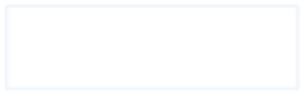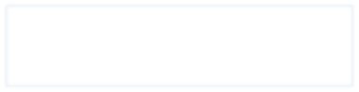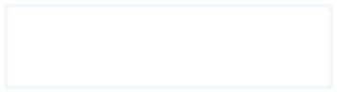

Şef

**Sinem ŞANLI MERMERKAYA**

**KONTROL EDEN**

Merkez Müdürü

**Dr. Öğr. Üyesi Hatice Deniz CANOĞLU**

**ONAYLAYAN**

YS Koordinatörü

**Doç. Dr. Göknur ŞİŞMAN AYDIN**